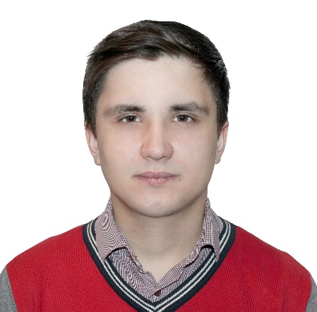Москва ул. Рождественская д.34, кв. 41

Телефон моб.: 8-999-801-96-18

GitHub: https://github.com/zakolm

**Резюме**

**Заколесник Максим Владиславович**

**Персональные данные:**

Дата рождения: 03.04.1998

Место рождения: г. Владимир

**Образование:**

Неоконченное высшее, студент второго курса МГТУ им. Баумана.

*Специальность:* Программный инженер (Программное обеспечение ЭВМ и информационные технологии)

**Дополнительное образование:**

* Окончил образовательный проект от MailRu Group«Подготовительные курсы C/C++ Технопарк» с баллом 110(хорошо).

**Владение программными продуктами:**

Имеются знания по языкам программирования:

*C/C++, Python.*

А также опыт работы в средах:

*QtCreator, Eclipse, VIM.*

**Личные качества:**

Коммуникабельный, исполнительный, ориентированный на результат, ответственный.